**«Богатыри земли русской»**

В декабре 2021 года воспитатель подготовительной группы Фивинцева Нина Николаевна подготовила и провела с детьми своей группы развлечение «Богатыри земли русской»

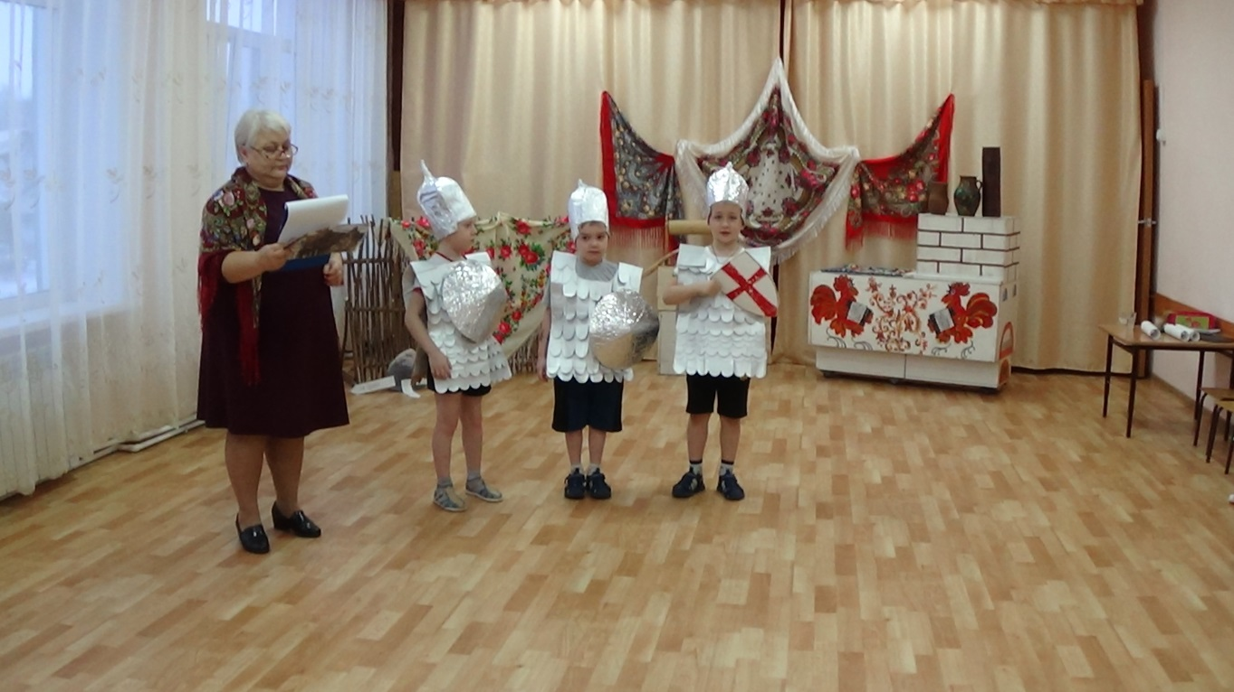

Дети совершили путешествие в древнюю Русь, где их ждали различные испытания

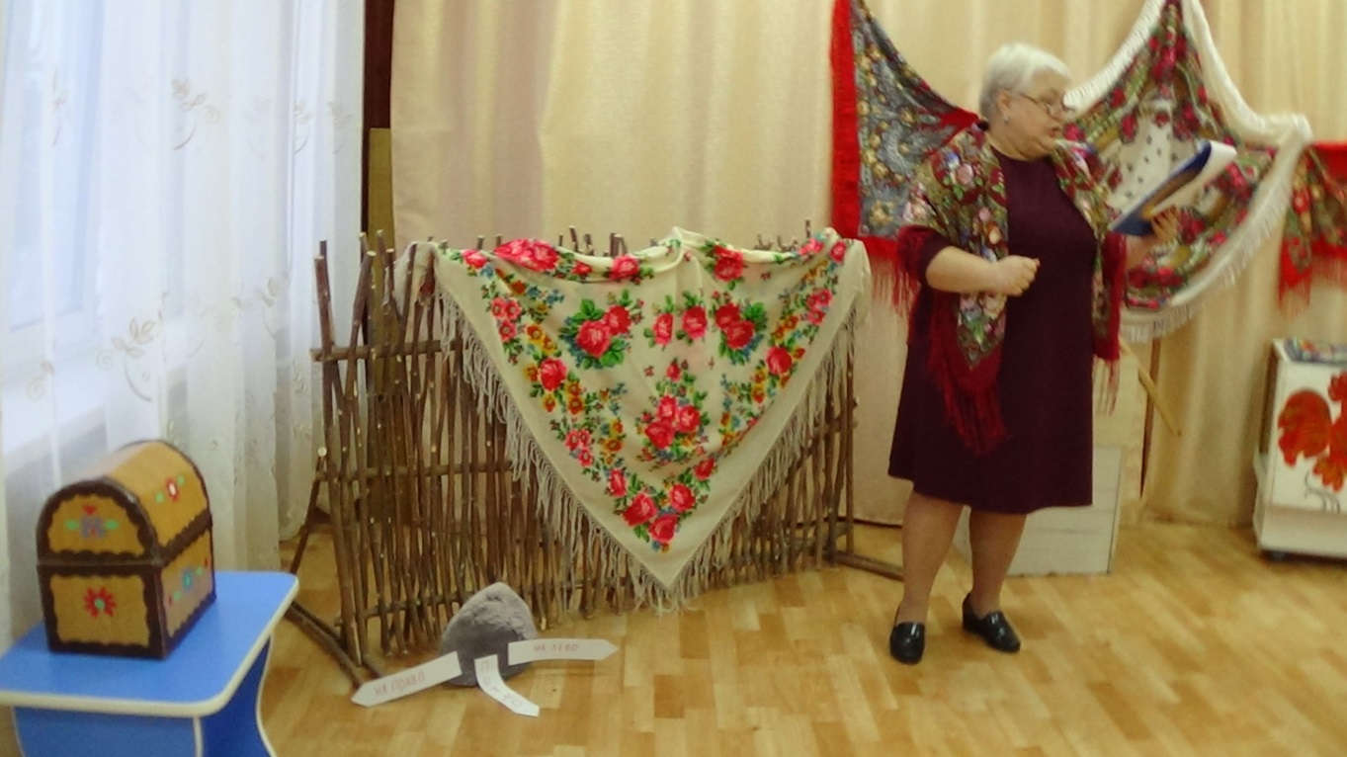

А встречали их русские березки своим хороводом.

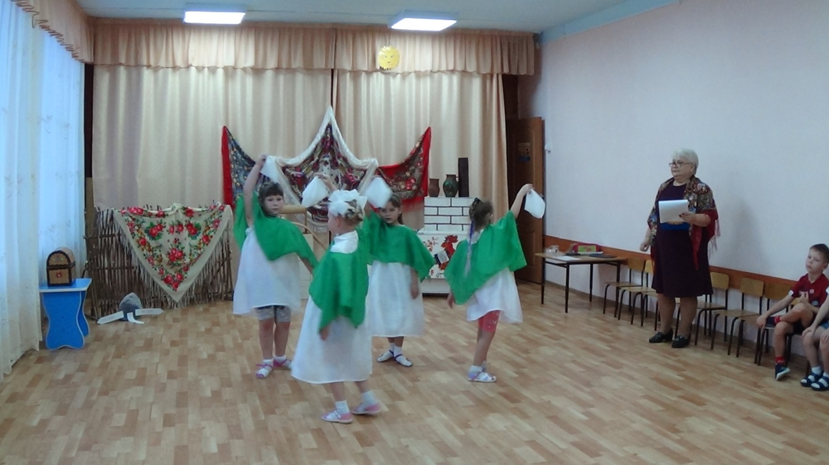

Ребята познакомилось с доспехами богатырей и их оружием

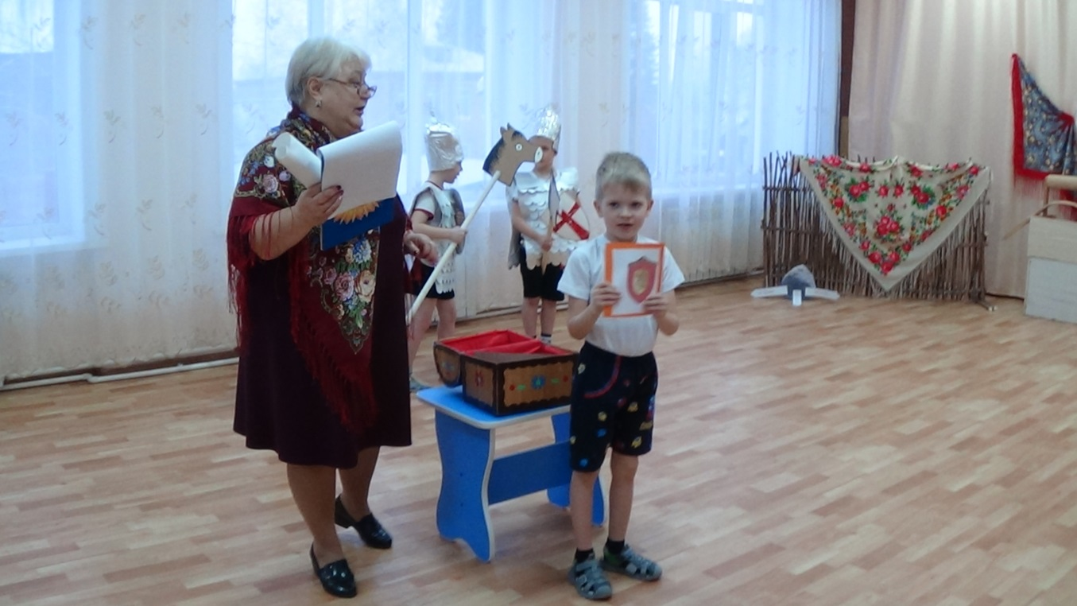

Показали свой ум, сноровку, ловкость и силу.

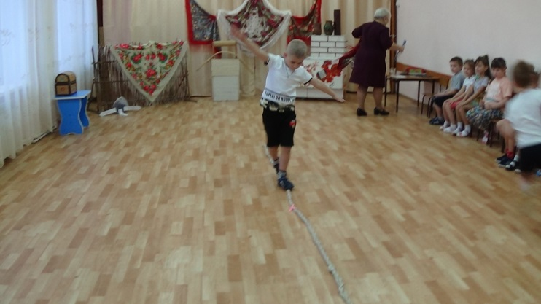 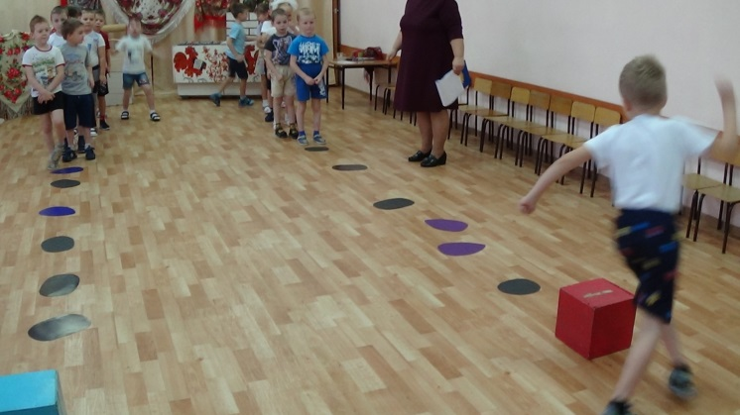

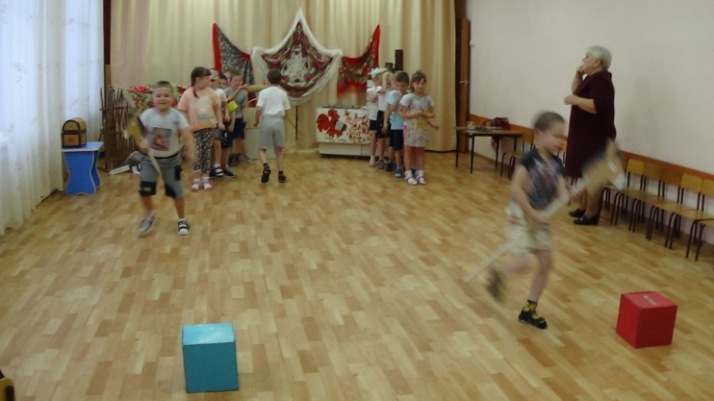 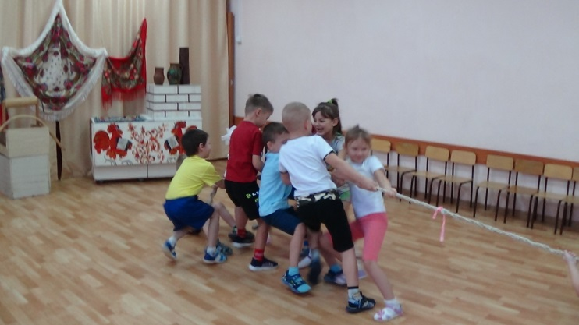

После возвращения из путешествия дети получили медали «Юный богатырь» и сладкий приз.

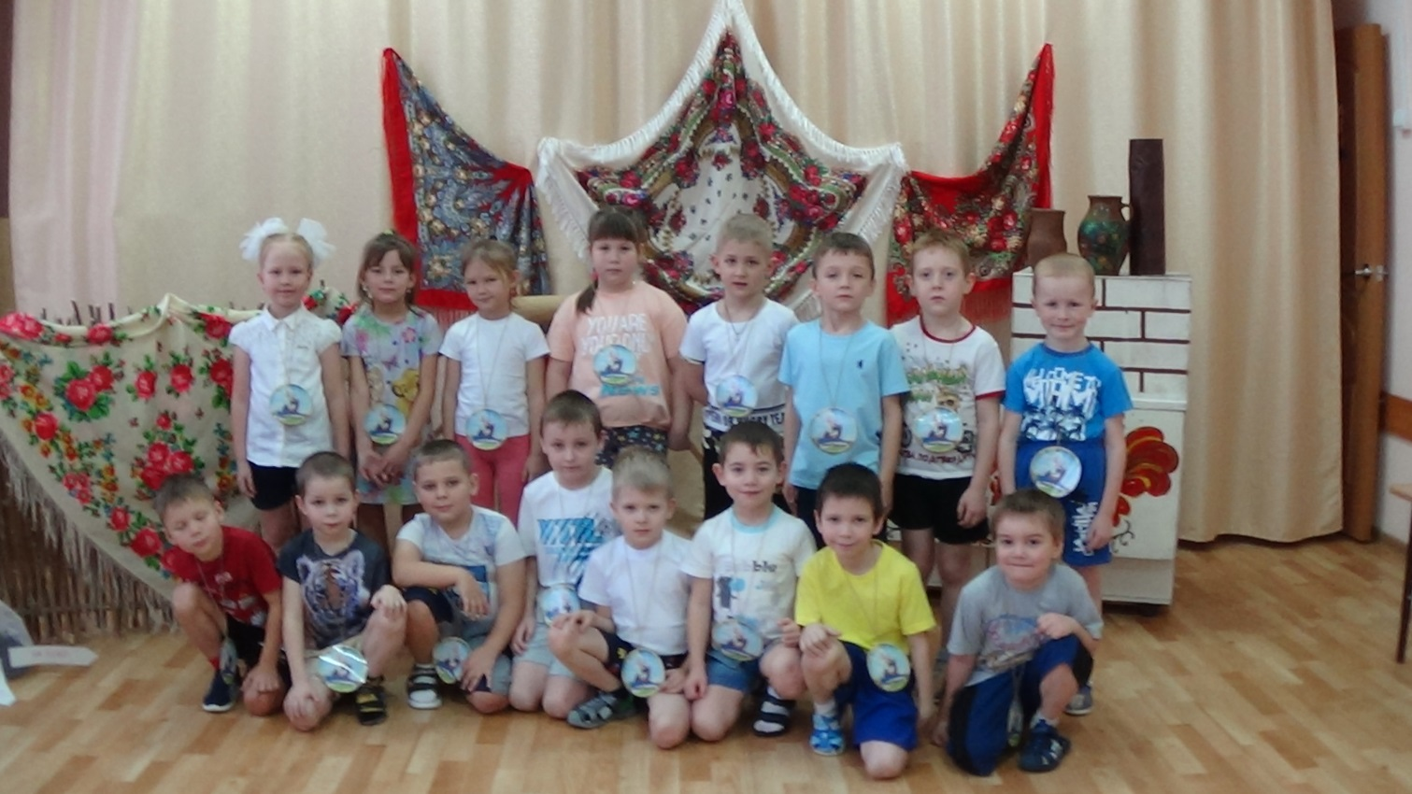

Развлечение было проведено в рамках работы по нравственно-патриотическому воспитанию детей дошкольного возраста.